規則性の問題９
氏名（ ）

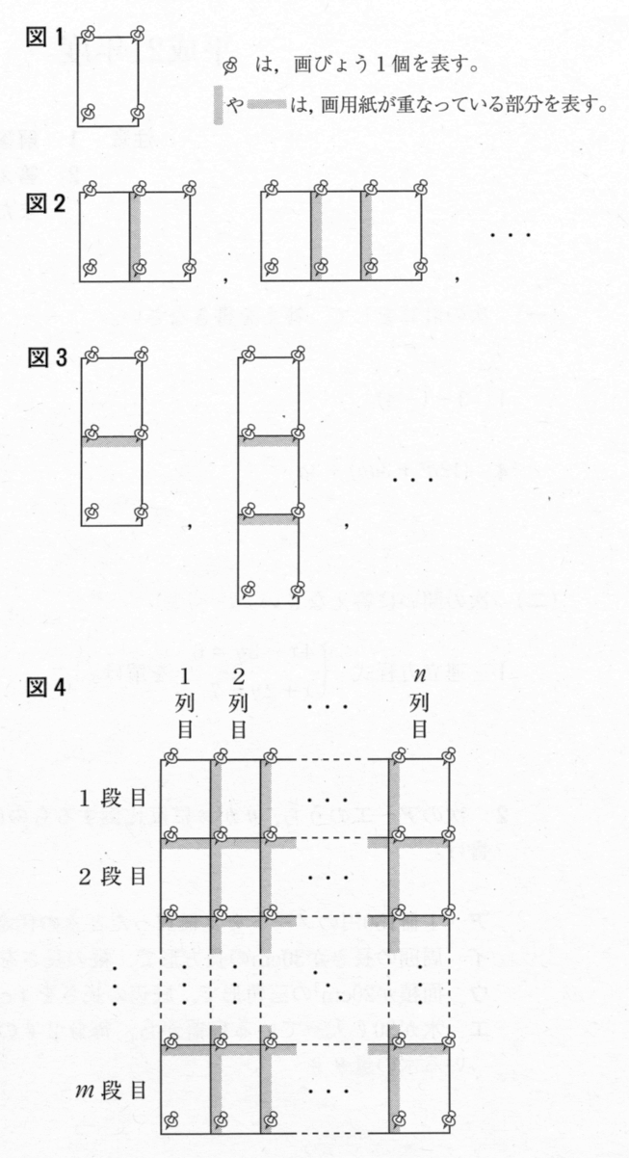
長方形の画用紙の4隅を画びょうでとめて掲示板に掲示する。1枚だけを掲示するときは，図１のように4個の画びょうで4隅をとめて掲示するが，2枚以上を掲示するときは，次の規則にしたがって掲示する。ただし，掲示する画用紙の大きさはすべて同じである。
［規則］
- 掲示する画用紙の向きはすべて同じにし，横の方向と縦の方向以外には並べないものとする。
- 横に並べるときは，図２のように左右のとなりあう画用紙を少しの幅だけ重ねて画びょうでとめる。
- 縦に並べるときは，図３のように上下のとなりあう画用紙を少しの幅だけ重ねて画びょうでとめる。
- 横にも縦にも並べるときは，図４のように，縦にm段，横にn列で全体が長方形の形になるように並べ，左右や上下のとなりあう画用紙をどちらも少しの幅だけ重ねて画びょうでとめる。
このとき，次の問いに答えなさい。

１ 6枚の画用紙を掲示するとき，
- 横に6枚並べて掲示する場合，使用する画びょうの個数を求めよ。

- 縦に2段，横に3列で並べて掲示する場合，使用する画びょうの個数を求めよ。

２ 12枚の画用紙を掲示するとき，使用する画びょうの個数が最も少なくなるような並べ方で掲示すると，使用する画びょうは何個か。

３ 何枚かの画用紙を上の規則にしたがって掲示したとき，画用紙をとめるのに使用した画びょうの個数が35個であった。このとき，掲示した画用紙は何枚であったか。

４ 図４のように，画用紙を縦にm段，横にn列で並べて掲示するときに使用する画びょうの個数は，このときと同じ枚数の画用紙を重ねずに並べ，すべての画用紙を1枚につき4個の画びょうでとめて掲示する場合に必要となる画びょうの個数より，何個少なくなるか。その個数をm，nを使って表せ。

解 答
１ （１） 14 （個） （２） 12（個）
２ 20 （個）
３ 24 （枚）
４ 3mn − m − n − 1 （個）

